Andrea Gaeta

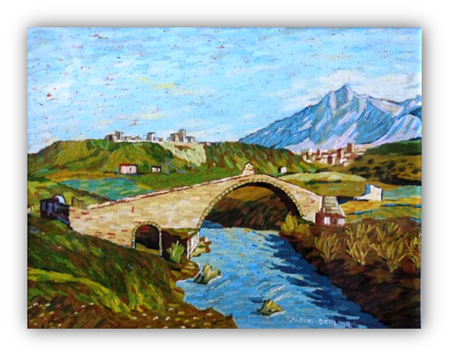

**Daidone News 1**

Quinta serie di idraulica romana



*GLI ATOMI - 39*